LAMPIRAN 1

KUESIONER
UNTUK PASIEN USIA 10 TAHUN KE BAWAH

Nama Anak : Usia : Penyakit :
Pengisian diisi oleh peneliti
======================================================================

1. Apakah adik senang dibacakan cerita ?

□ Ya, Suka

□ Tidak suka, jika tidak mengapa ? (Jawaban bisa lebih dari 1)

a. Cerita membosankan

b. Gaya bercerita tidak menarik c. Sedang sakit
d. Sedang sedih

e. sebab lainnya.................................................

2. Apakah adik mau mendengarkan cerita lagi ?

□ Ya, mau

□ Tidak mau, jika tidak mengapa ? (Jawaban bisa lebih dari 1)

a. Cerita membosankan

b. Gaya bercerita tidak menarik c. Sedang sakit
d. Sedang sedih

e. sebab lainnya.................................................

3. Apakah adik ingin dibacakan cerita setiap hari?

□ Ya, ingin

□ Tidak ingin
LAMPIRAN 2

KUESIONER
UNTUK PASIEN USIA 10 TAHUN KE ATAS

Nama Anak : Usia : Penyakit :
Pengisian diisi oleh peneliti

1. Apakah adik menyukai kegiatan bercerita dan tanya jawab yang dilakukan ?

□ Ya, suka

□ Tidak suka, jika tidak mengapa ? (Jawaban bisa lebih dari 1)

a. Cerita membosankan

b. Gaya bercerita tidak menarik c. Sedang sakit
d. Sedang sedih

e. sebab lainnya.................................................

2. Apakah adik merasa terhibur dengan adanya kegiatan bercerita dan tanya jawab ini ?
□ Ya

□ Tidak, jika tidak mengapa ? (Jawaban bisa lebih dari 1)

a. Cerita membosankan

b. Gaya bercerita tidak menarik c. Sedang sakit
d. Sedang sedih

e. sebab lainnya.................................................
3. Menurut adik, apakah ada manfaat yang diperoleh dari buku bacaan tersebut ?

□ Ada, sebutkan......................................................

□ Tidak ada

4. Menurut adik, apakah buku yang ada cukup menarik untuk dibaca ?

□ Ya, menarik

□ Tidak menarik

5. Adik lebih menyukai dibacakan cerita atau membaca sendiri ?

□ Dibacakan

□ Membaca sendiri
LAMPIRAN 3

KUESIONER UNTUK ORANG TUA/WALI PASIEN

Nama Orang Tua/Wali : Nama Anak : Usia Anak :
=====================================================================

Mohon berikan jawaban Bapak/Ibu dengan menuliskan jawaban atas pertanyaan- pertanyaan di bawah ini

PERTANYAAN

1. Bagaimana pendapat Bapak/Ibu mengenai kegiatan bercerita ini ?

Jawab :

.........................................................................................................................

.........................................................................................................................

.........................................................................................................................

.........................................................................................................................

2. Apa yang dirasakan oleh putra/putri dari Bapak/Ibu dengan adanya kegiatan bercerita ini ?
Jawab :

.........................................................................................................................

.........................................................................................................................

.........................................................................................................................

.........................................................................................................................

3. Apakah Bapak/Ibu merasa kegiatan bercerita ini bermanfaat bagi anak-anak yang dirawat di sini ?
Jawab :

.........................................................................................................................

.........................................................................................................................

.........................................................................................................................

.........................................................................................................................

4. Apakah menurut Bapak/Ibu buku bacaan yang disediakan sudah memenuhi kebutuhan ?
Jawab :

.........................................................................................................................

.........................................................................................................................

.........................................................................................................................

.........................................................................................................................
LAMPIRAN 4

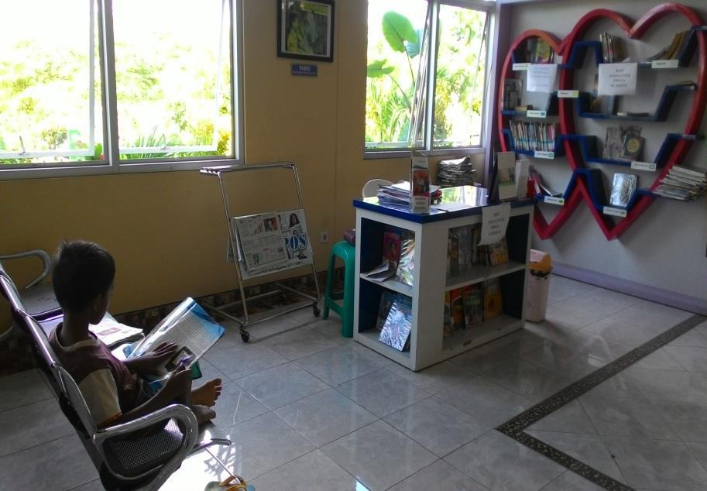

Pojok Baca RSI Banyubening

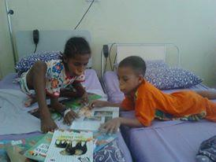

Membaca di kamar perawatan

